ADB工具使用及LOG抓取导出

- 什么是ADB
ADB(Android Debug Bridge)，是Android SDK 提供的一个工具，通过它可以在PC侧访问手机，就像登录到一台Linux 机器上。

ADB包含有很多功能，我们主要会使用：
从PC拷贝文件到手机；
从手机拷贝文件到PC；
在手机上执行程序；

- ADB的环境变量设置
- ADB无需安装，可直接使用。建议将其拷贝到“c:\adb”以方便使用（在C盘根目录下新建名为“adb”的文件夹即可）
- 接下来进行环境变量的新增和设置。步骤：右击我的电脑——属性——高级选项——环境变量——在系统变量里把滚动条拉到变量Path里，双击Path后在跳出的对话框最后添加c:\adb。（大小写无所谓）

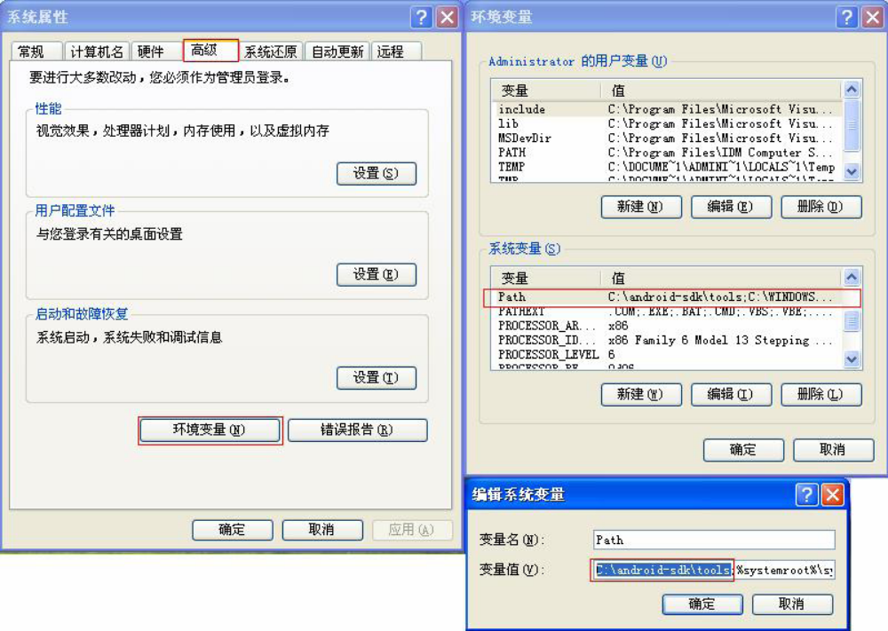

（3）接下来需要再新增一个环境变量。步骤：右击我的电脑——属性——高级选项——环境变量——在下面一个对话框点击新建，新建的环境变量名为：ADBHOST 变量值为：192.168.1.101
上述设置为PC侧的环境变量设置。

- 下面部分是EVB板与EVA板有差异的地方。由于在EVB板上ADB驱动的端口可能和TT的端口有冲突或不兼容所以无法顺利弹出因此要进行以下步骤：
- 将USB线和PC连接，接上串口线——打开超级终端——端口设置为COM1——进入界面后可以敲击回车几下看下是否端口已经连上。然后输入ls——回车，会出现几排颜色不一的代码。然后拷贝这个命令./init.usbeth.sh（这个命令就是让ADB弹出安装驱动的端口）。若此时没有跳出驱动安装向导而是以“sleep: applet not found”结尾的报错信息的话。我们自己找的原因是可能和TT的接冲突不兼容，需要把ELOG里MLA里的AUTO RUN关掉，不和ADB占用同一个端口。而陈驰给出的解释是sleep这个指令在busybox中并未包括，也可以理解为当前系统中 没有sleep这个功能函数。（不过实际抓取时还是我们自己找的原因比较能解决问题 嘿嘿）若上述方法都不行陈驰给出最后也是最可靠的解决方法是重烧版本。

以下的就跟EVA时的操作一样
- 安装完驱动后，可以看到屏幕右下角会自动生成一个新的连接，右键设置这个连接的属性，把IP设为192.168.1.8子网掩码设为255.255.255.0（最后一位不要跟先前设置的ADBHOST的地址192.168.1.101的最后三位相同即可）

- 然后开始——运行cmd，进入后可以先ping 192.168.1.101如果能ping通，则可以进行下一步操作。
接下来输入：
Adb kill-server
Adb start-server
Adb shell
即可连接过去，当出现 #busybox 时，即表明已经可以顺利的连接到开发板上并进行基本的通信了。此时可以通过exit命令退出开发板的环境。

(4)然后通过下面的命令导出logcat的log
adb logcat -b radio > logcat5.log （可以按ctrl+C键结束。）(logcat5中的5并不是一个固定的值可以根据需要或者自己对log的命名去修改)

再通过下面的命令导出rild的log
adb pull /local/log/rild-log/rild.log rild.log

也可使用陈驰给的一个他自己做的一个批处理。在cmd界面里输入如下步骤：
gg.bat

mkdir log (这是创建一个文件夹的命令)

cd log (进入文件夹)
gg1 (运行它,且1的意思就跟上文说到logcat5里的5一个意思，这里1代表他自动生成的类似后缀的意思)

start （最后可看见LOG文件里应该有三个文件）

